Zdravotní technika, příprava k ústní maturitní zkoušce 2021/2022

Ke zkoušce nezapomenout kalkulačku !!!!!!

- Typologie a zařizovací předměty 3. ročník
- Materiály pro kanalizační potrubí 3. ročník
- Vnitřní kanalizace – připojovací a odpadní potrubí 3. ročník
- Vnitřní kanalizace – svodné a dešťové potrubí , HSDV 3. ročník
- Dimenzování vnitřní kanalizace 3. ročník
- Kanalizační přípojky a ČOV, zařízení na ochranu vnitřní kanalizace 3. ročník
- Stoky a objekty na stokových sítích, stokové systémy 3. ročník
- Projektování vnitřní kanalizace (Manuál) 3. ročník

- Vnitřní vodovod 4. ročník
- Vedení vnitřních vodovodů a kompenzátory 4. ročník
- Stanovení výpočtového průtoku vnitřních vodovodů 4. ročník
- Výpočet vnitřních vodovodů 4. ročník
- Příprava a rozvody teplé vody 4. ročník
- Projektování vnitřního vodovodu 4. ročník
15. Vodovodní přípojky a vodárenství 4. ročník

16.Plyn
17. Plyn
18. Plyn
19. Plyn
20. Plyn

Jak probíhá ústní zkouška:
1. Dostavit se včas podle rozpisu
2 .Vyučující Vám nabídne vylosovat si otázku
3. Po výběru otázky Vám učitel dá podklady k vylosované otázce
4. Příprava trvá 30 minut (zde si připravíte poznámky, výpočty apod.)
5. Poté budete vyzváni k obhajobě otázky, zkouška trvá 15 minut
6. POB zkouší u stolu, PEK a TRC využívají často tabule, (pokud Vám nesdělí formu zkoušky, tak se s nimi domluvte zavčas ve výuce)
7. Výsledek zkoušky Vám bude sdělen ve stejný den při závěrečném společném vyhodnocení

Stanovení výpočtového průtoku vnitřních vodovodů

- význam výpočtu
- co způsobují poddimenzované profily
- co způsobují předimenzované profily
- stanovení výpočtového průtoku
Q = $\sqrt{\sum{\left({q_{i}}^{2}.n_{i}\right)}}$, Q = $\sum{q_{i}}.\sqrt{n_{i} } ,$Q = $\sum{φ_{i}} .q_{i} .n_{i}$ popis výrazů ve vzorcích
- rychlosti v potrubí
Materiál | doporučená (m/s) | maximální (m/s)
Ocelové v obytných prostorech

Plastové

- předběžný návrh (popis tabulky)
- hydraulické posouzení: co musí prokázat?

p_{disp} ≥ p_{stat} + p_{vod} + p_{ztr} + p_{pož}
Legenda:
p_{disp} =
p_{stat} =
p_{vod} =
p_{ztr} =
p_{pož} =

p_{ztr} = R.l + Z

R ……..
l ………
Z ……..

kde
λ
d
v
ξ

- popiš význam těchto vzorečků DN≤50, pdis-hρg>2,5 pož

- metodický postup při dimenzování

- nákres - schéma (nakresli samostatně z KOCU nebo třeba viz níže) včetně označení úseků pro výpočet

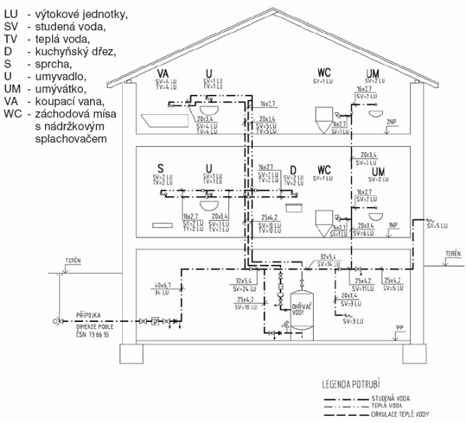

Příklad: Bytový dům
ZP počet q
U 10 0,2
D 10 0,2
V 10 0,3
WC 10 0,1

Příklad: Hotelový dům
ZP počet q
U 10 0,2
D 10 0,2
V 10 0,3
WC 10 0,1

Příklad interpolace (proč se používá)
Určete tlakovou ztrátu pro průtok 0,22 l/s pro PP 25x3,5 str.168
0,2 l/s 0,5 kPa/m
0,22 R
0,3 1,2 kPa/m
Písemečka 20. 9. 2021

1. význam výpočtu
2. co způsobují poddimenzované profily
3. co způsobují předimenzované profily
4. stanovení výpočtového průtoku
Q = $\sqrt{\sum{\left({q_{i}}^{2}.n_{i}\right)}}$, Q = $\sum{q_{i}}.\sqrt{n_{i} } ,$Q = $\sum{φ_{i}} .q_{i} .n_{i}$ popis výrazů ve vzorcích
5. rychlosti v potrubí
Materiál | doporučená (m/s) | maximální (m/s)
Ocelové v obytných prostorech

Plastové

6. předběžný návrh (popis tabulky)
7. hydraulické posouzení: co musí prokázat?

p_{disp} ≥ p_{stat} + p_{vod} + p_{ztr} + p_{pož}
Legenda:
p_{disp} =
p_{stat} =
p_{vod} =
p_{ztr} =
p_{pož} =

p_{ztr} = R.l + Z

R ……..
l ………
Z ……..

kde
λ
d
v
ξ

8. Výpočet průtoků
A/B

Příklad: Bytový dům
ZP počet q
U 2 0,2
D 4 0,2
V 6 0,3
WC 8 0,1

Příklad: Hotelový dům
ZP počet q
U 2 0,2
D 4 0,2
V 6 0,3
WC 5 0,1

Příklad: Bytový dům
ZP počet q
U 8 0,2
D 6 0,2
V 4 0,3
WC 2 0,1

Příklad: Hotelový dům
ZP počet q
U 8 0,2
D 6 0,2
V 4 0,3
WC 2 0,1

